由于LaTeX的配置是一个老大难问题，并不是单纯下几个软件就能用的，所以我单开了一篇文档，讲LaTeX的配置问题。请先阅读这篇文章，完成本文章中所有的操作并测试没有问题之后再阅读LaTeX教程。因为图非常多，这篇文章可能有点长，但是做起来其实很快。

1. **下载安装包**

在开始之前，我们先来解释一下为什么要选择MikTex和VsCode作为编译器和编辑器。LaTeX其实与Microsoft Word或者WPS相同（你可以把LaTeX与Microsoft Word全方位地类比），是一个编辑文档的东西。区别在于LaTeX是“所见非所得”的，即你输入的内容与最终呈现在文档上的是不一样的。运行输入的代码输出一个pdf文档的过程就叫编译，负责编译的软件就叫编译器。而编辑器则是辅助你编辑LaTeX代码的，提供一些自动补全、语法检查和代码高亮之类的功能。编译器目前只有两种，一种是TexLive，这是目前发行功能最强的LaTeX编译器，对中文文档的编译支持性也是最好的，但是它有接近6GB的安装包，并需要一个半小时的安装时间，配置也更为麻烦；另一种是我们现在使用的MikTex，只提供一些最基本的功能，但已经足够我们使用，并且占用空间小，只需要一分多钟的安装时间，因此受到我们的选择。置于编辑器则多种多样，你甚至可用记事本来写LaTeX代码。只要你脑子够用也是可以写出能跑的LaTeX的，但是为了提高效率我们还是需要选用专业的编辑器。目前主流的编辑器有两种，一种是TexStudio，但是功能较少，并且它的代码高亮一直为人诟病；另一种是VsCode，其本身支持多种代码（VsCode本身做不了什么，但是可以安装功能丰富的插件，编辑多种代码如C++、java），LaTeX只是它的一小个功能。因为大家都在用VsCode，所以VsCode各种功能做的比较好，并且各种各样的插件非常多，可以在VsCode的基础上仅仅通过安装各种内置插件大幅提升效率和个性化，因此我们选择VsCode。还有pdf查看器，你应当保留你电脑上目前拥有的pdf查看器（例如Adobe Acrobat X Pro、Edge，甚至是WPS），但是这些查看器提供了额外的编辑等功能，因此加载速度较慢，而我们编写LaTeX代码时需要频繁编译查看pdf来调整必要的部分（例如细调表格列宽、图片位置等等），因此我们需要一个轻量化（没有任何功能只能查看pdf）的查看器来快速打开pdf，与电脑本来拥有的pdf查看器配合使用。由此我们选择SumatraPDF。

三个软件的安装包自然是从官网上搞下来（因为都不收费就不用破解了）。由于学校网对外网限速（我用WiFi不搭梯子其实就能上去，用迅雷可以自动找镜像下载），我把三个软件的安装包也放在这里，可以取用。

1. **安装**

首先安装MikTex，打开文件夹App Installer，双击运行basic-miktex-24.1-x64.exe。按照下面步骤操作：

1. 同意MikTex Copying conditions，在框框里打钩，点击下一页

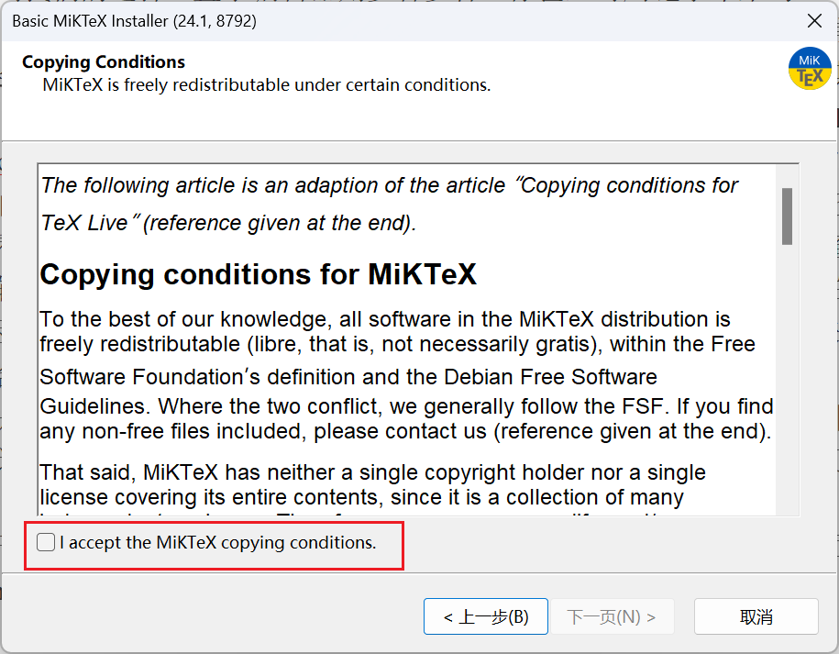

1. 考虑你用的应该是学校微机室的电脑，你应该不想给所有人都装上MikTex，因此选择“只给我安装”，下一页

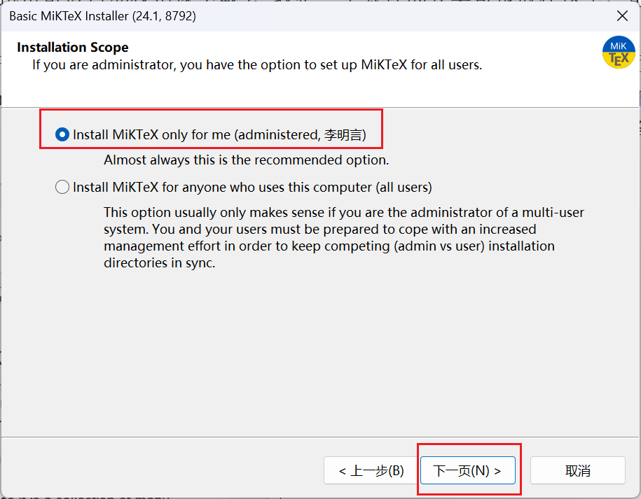

1. 显然你不能把一个多G的东西装在C盘里，点击Browse指定一个空文件夹，并且整个路径名称不要包含任何中文。（比如我之前指定的D:\App\MikTex）记住你的安装路径。

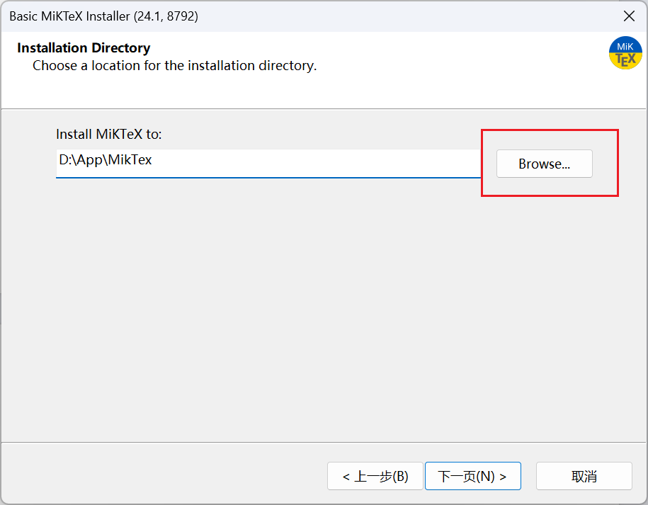

1. 这一页不用做任何更改，直接下一页

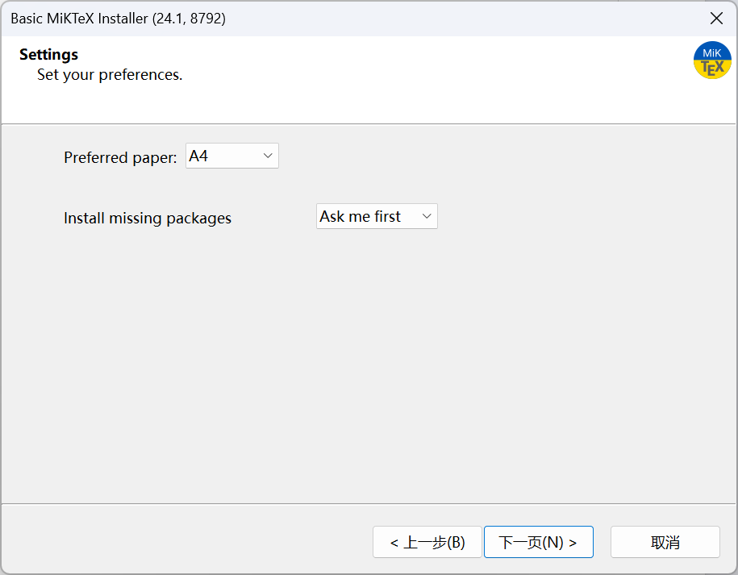

1. 再确认一下你的安装路径，然后点击start就开始安装了（因为我之前装过了我就不再安装了）

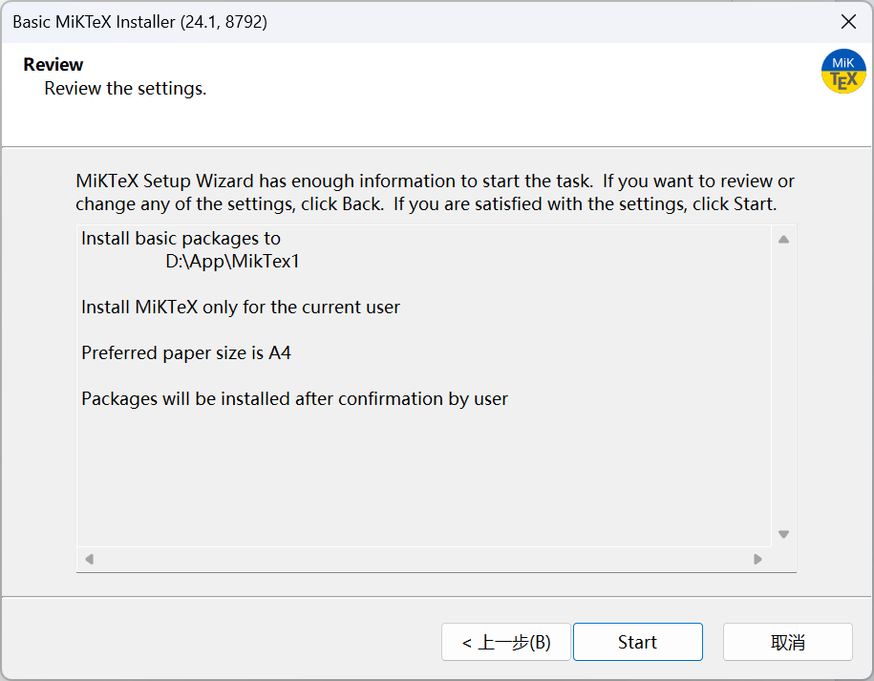

1. 等待安装完毕（可能大概1分钟），等待显示Finish之后关上就可以。
2. 打开主菜单，找到MikTex Console一项，单击打开，进入下面的页面（你的页面应该是白色的，系统设置的问题）就说明安装成功。这个页面留一会，一会还要用。

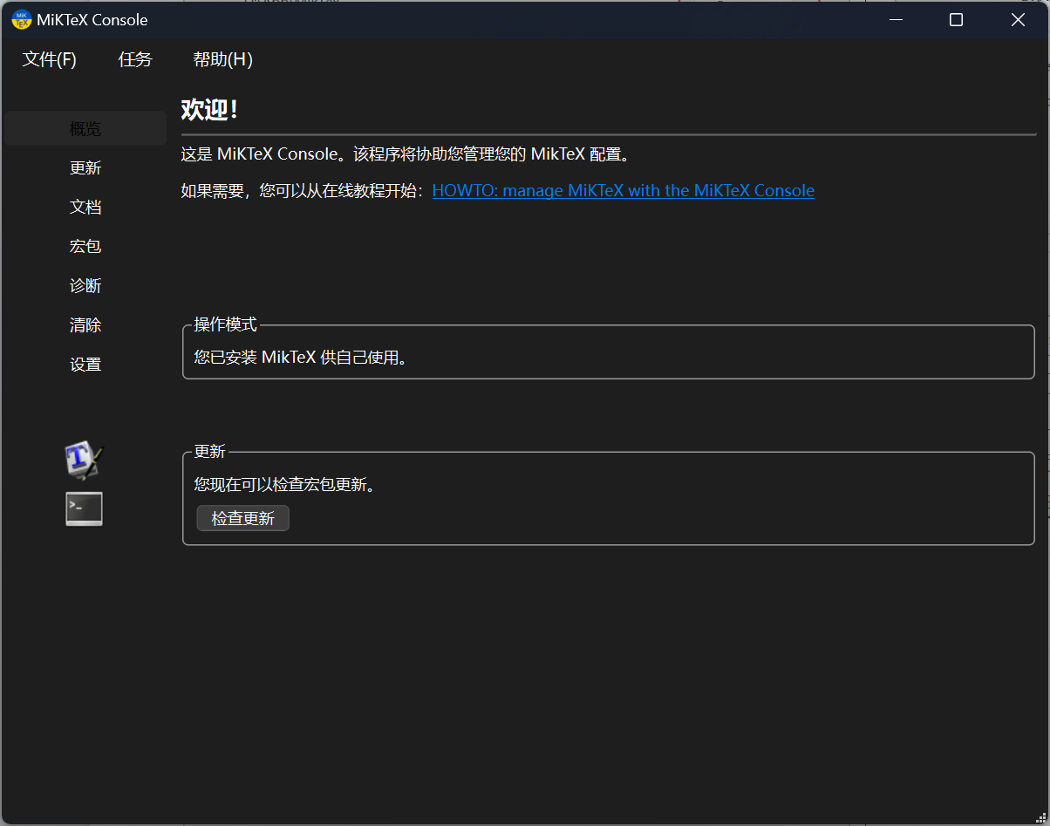

然后我们安装VsCode。打开文件夹App Installer，双击运行VSCodeUserSetup-x64-1.100.3。按照下面步骤操作：

1. 同意协议，下一步

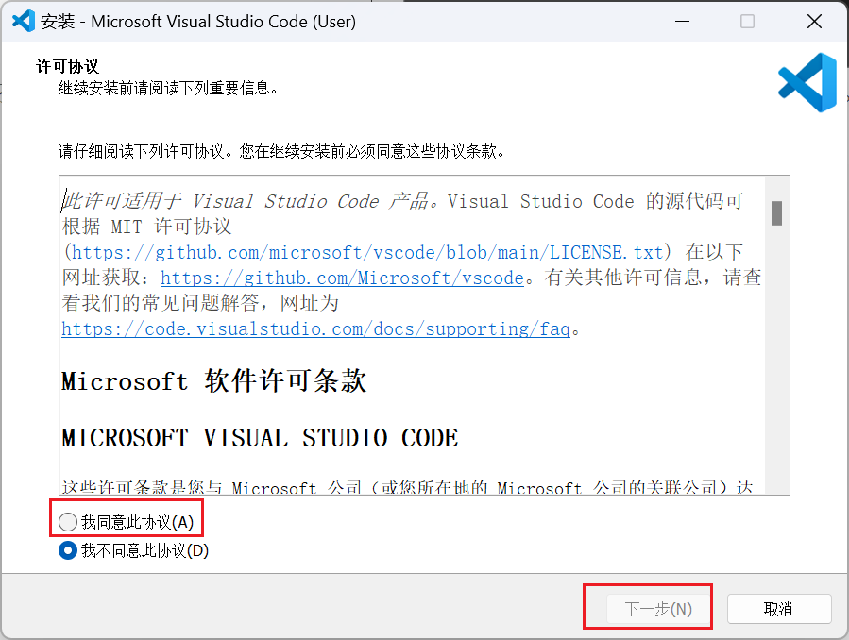

1. 调整下面这4项到图示状态，下一步

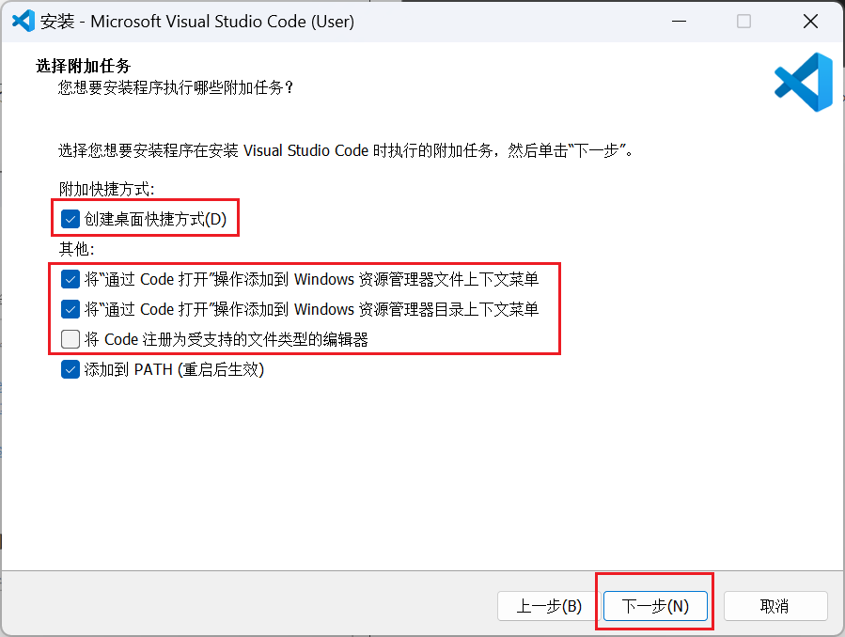

1. 如果哪一步让你选路径你还是需要选一个不在C盘里的、路径不带中文的空文件夹安装。（可能因为我已经安装了，他默认我是在更新VsCode就不用重新选路径了），记住你的安装路径。
2. 再确认一下你的安装路径，然后点击安装就开始安装了（因为我之前装过了我就不再安装了）
3. 等待安装完毕（可能大概2分钟），等待显示完成之后关上就可以。
4. 双击桌面上的Visual Studio Code的快捷方式，打开VsCode的界面。（一开始应该是全英文的）

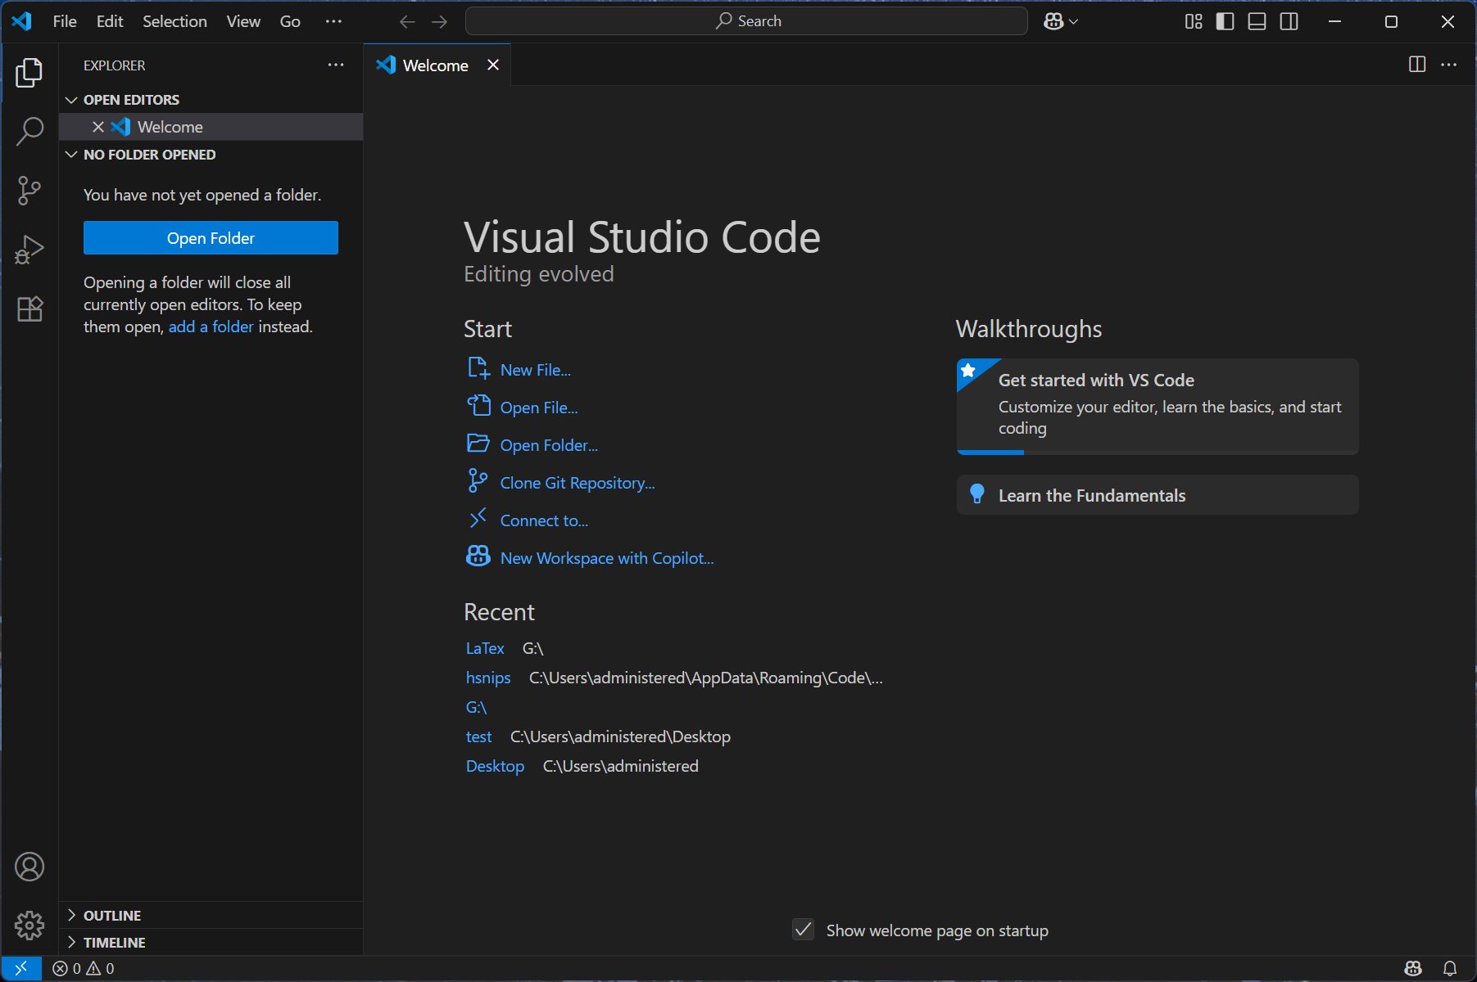

1. 单击左侧拓展按键（最后一个），在搜索框中输入“Chinese”，找到Chinese (Simplified) (简体中文)并安装。

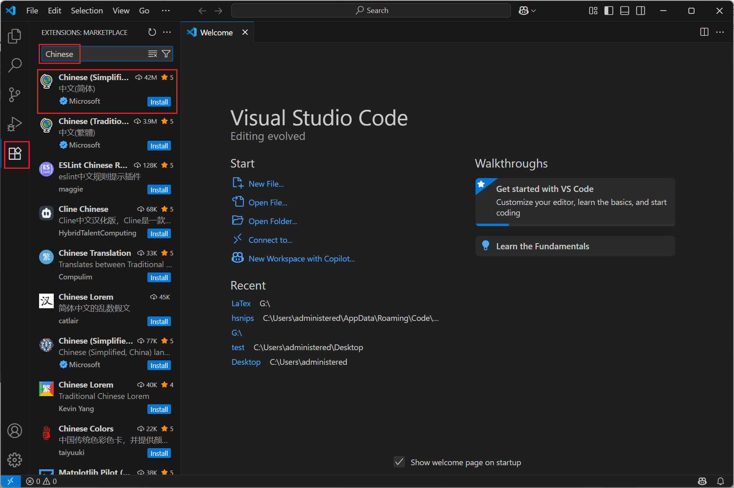

1. 安装完毕之后，右下角会出现一个弹窗提示你重启并切换语言为中文。点一下重启就可以。

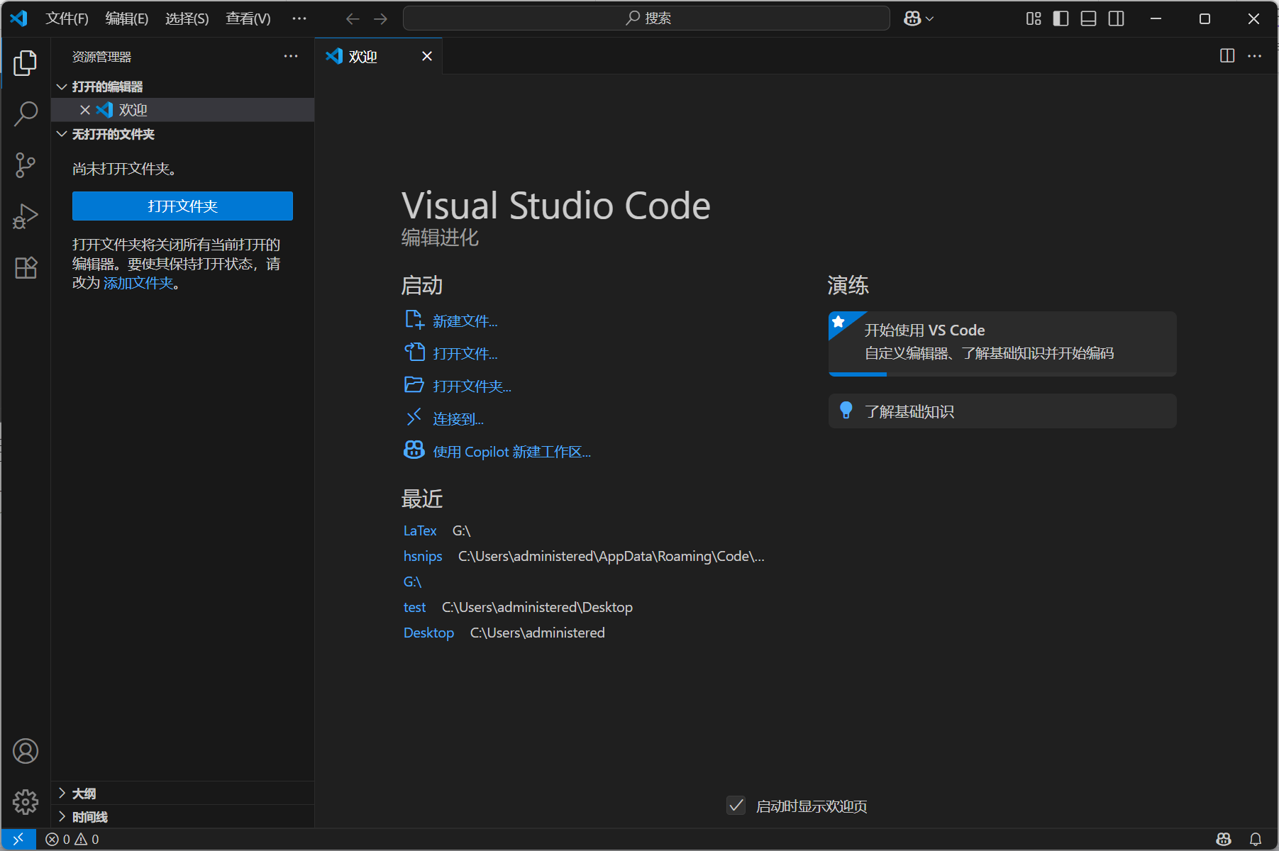

1. 再次点击拓展，在搜索框里面输入“LaTeX”，找到LaTeX Workshop，安装即可（如果弹出弹窗问你是否信任这个开发者，点信任就可以）

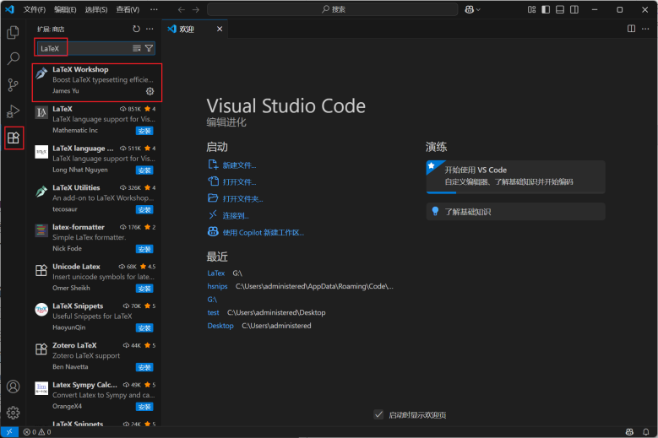

我们还需要安装一下SumatraPDF。打开文件夹App Installer，双击运行SumatraPDF-3.5.2-64-install.exe。按照下面步骤操作：

1. 点击“选项”指定一个安装路径（跟上面一样规则）

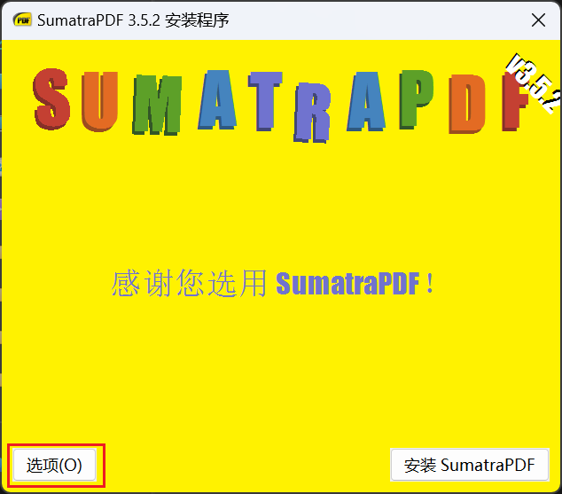

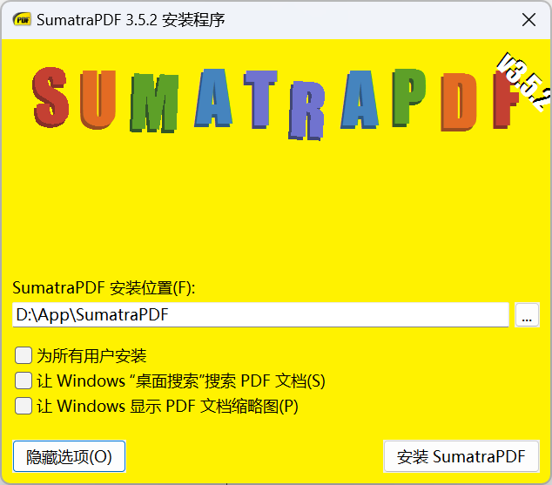

1. 点击安装即可，这个应该非常快，十几秒就好。然后关上就可以。

下面我们配置一下VsCode。难点来了！

1. **配置VsCode**
2. 打开VsCode，点击左下角齿轮图标，在蹦出来的悬浮窗中选择“设置”，打开下面的页面。

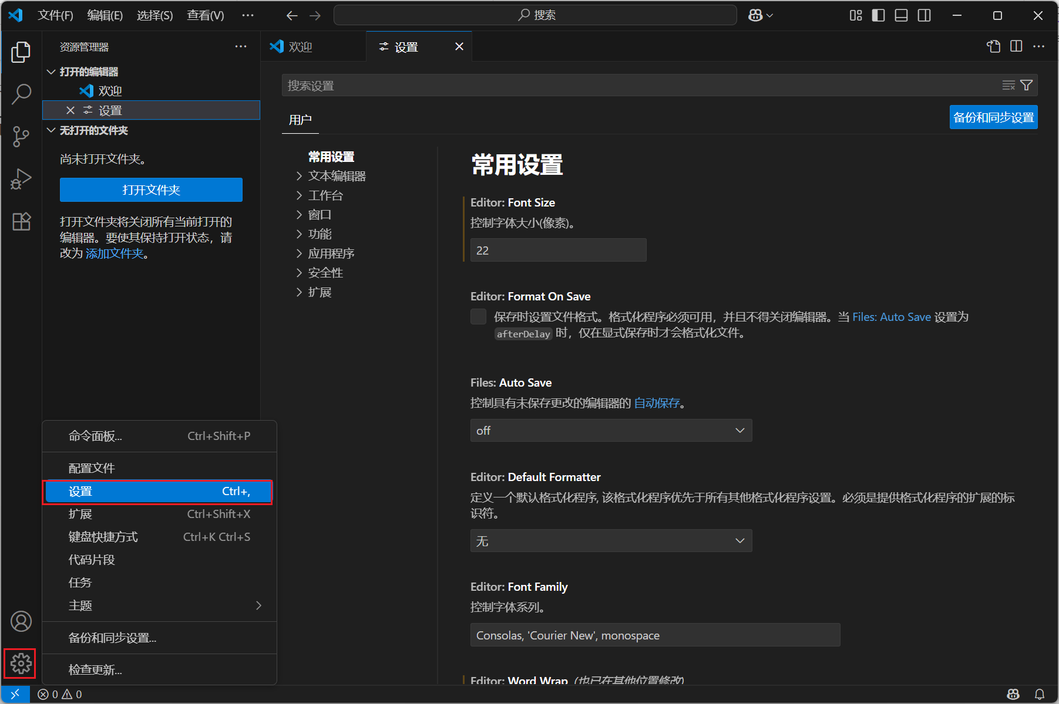

1. 点击扩展，点击JSON，点击在……中编辑。

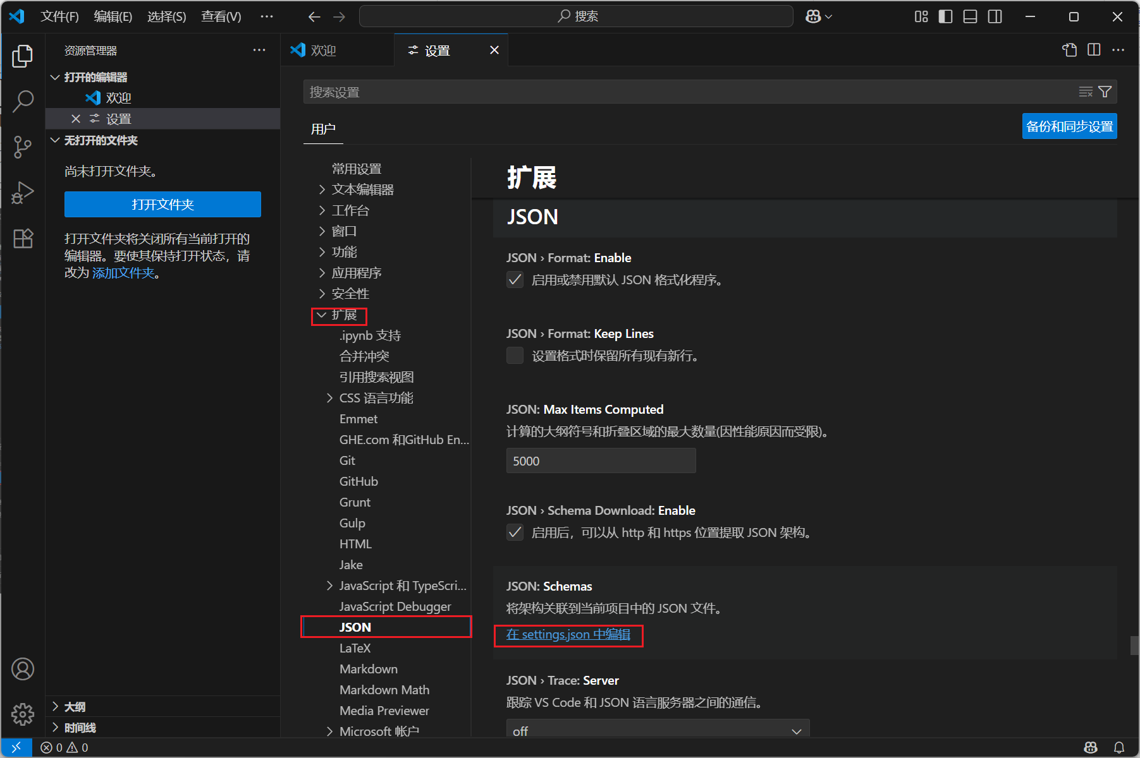

1. 你应该会打开一个空空的代码文件，后缀名是.json。打开附件文件夹，找到setting json.txt这个文本文件，用记事本打开，把里面的代码全部复制到这个.json里面。

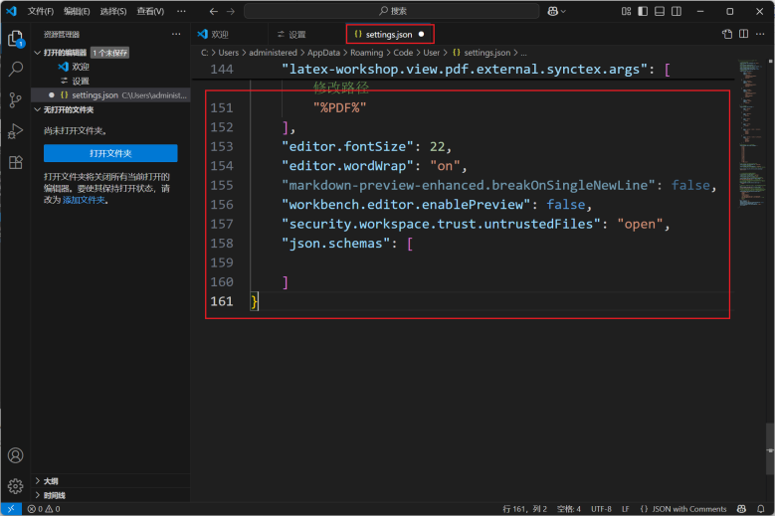

按下Ctrl+F，打开查找（右上会弹出一个小框框），在这个框框中输入“注意修改路径”，应该会有三个结果。把每个结果前面路径改成你安装的路径。原来是什么你就改成对应的什么。原来是SumatraPDF的主程序你就改成你SumatraPDF主程序的路径。（注意前后要有英文双引号，并且路径里面要用斜杠“/”而不是反射杠“\”）

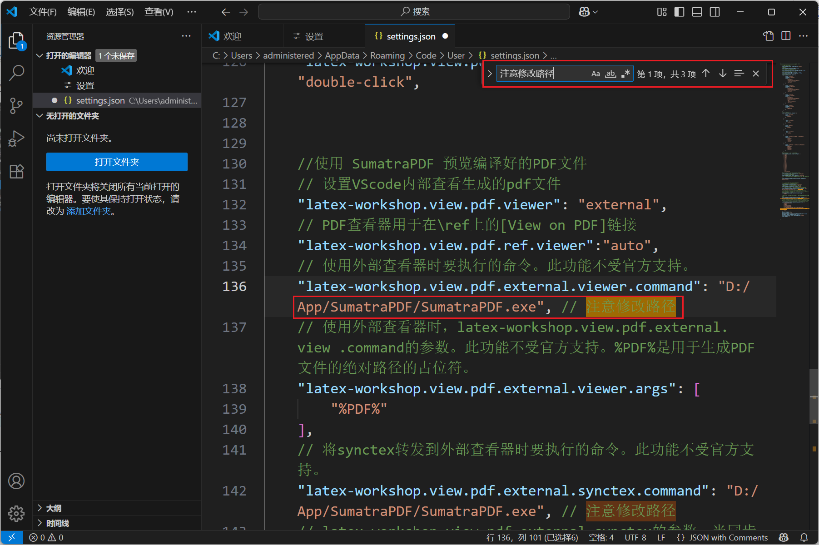

1. 改完之后按Ctrl+S保存，完事之后重启VsCode。
2. 从Windows文件资源管理器（也就是此电脑）里面新建一个你心仪的文件夹来盛放你将来整理的所有证明。（最后不要再C盘里，路径不包含英文）。比如我的就叫G:\LaTex\Proof

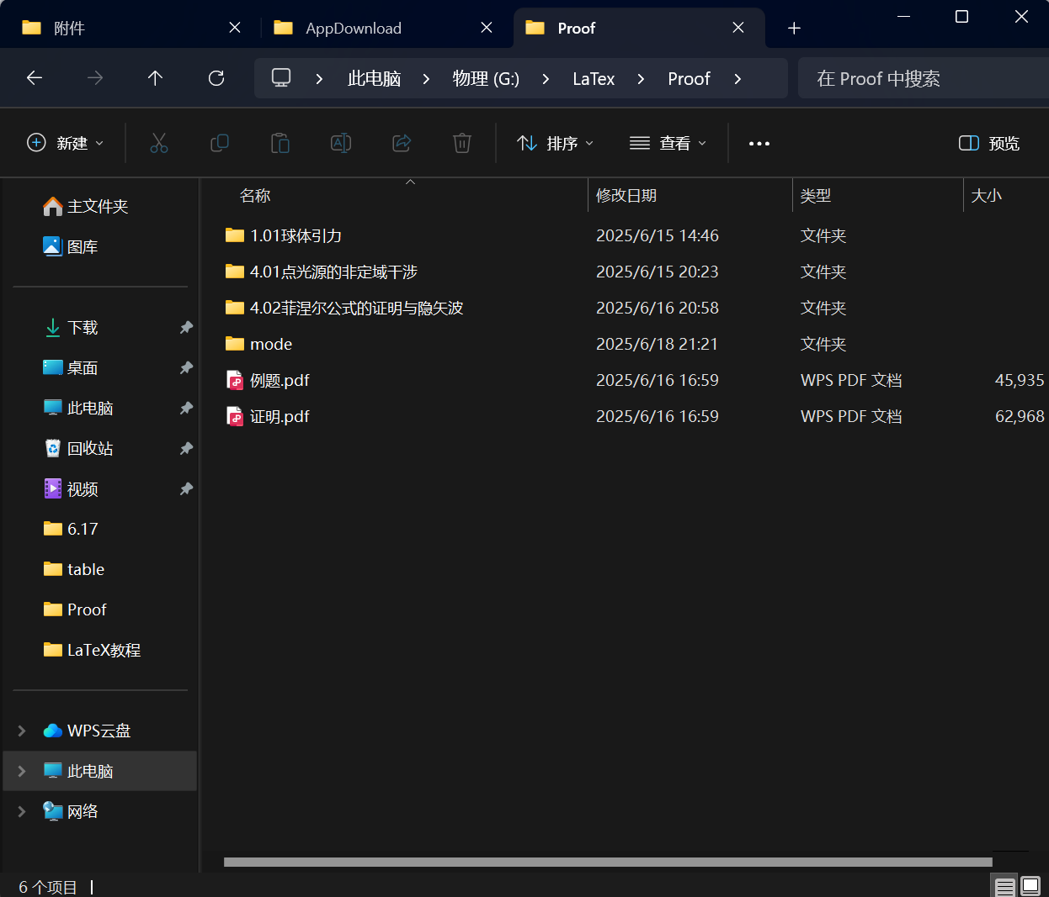

1. 把我给的附件文件夹中的“test”、“mode”和“4.01点光源的非定域干涉”三个文件夹拷到你的LaTeX文件夹里面，然后从VsCode的首页里面打开这个LaTeX文件夹，你可以看到“test”、“mode”和“4.01点光源的非定域干涉”三个文件夹就显示在左侧。

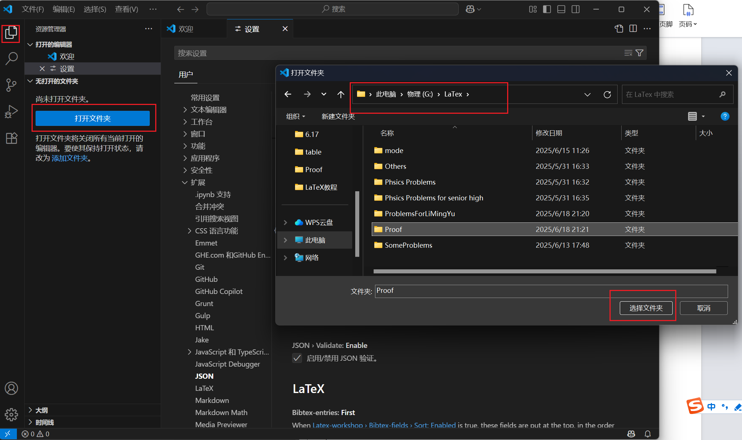

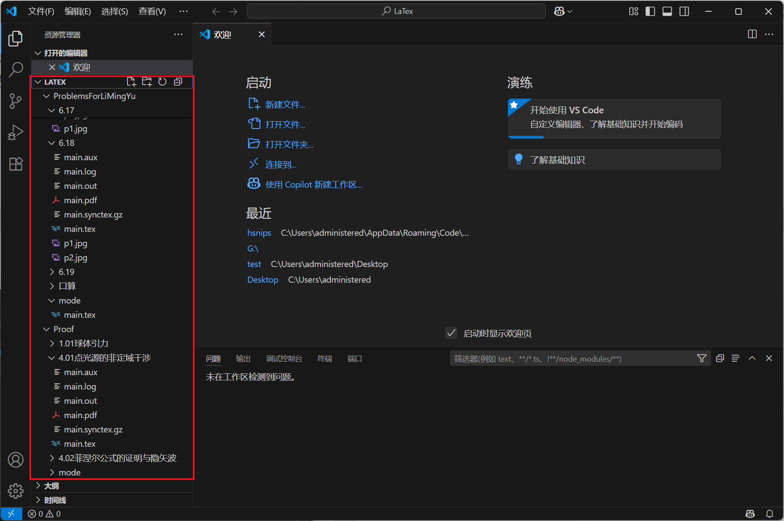

1. 首先打开“test”文件夹中的“main.tex”，里面只有四行测试代码。然后你会发现打开这个文件之后左侧多了一个Tex图标。点开它，点击构建LaTeX项目左侧的小箭头，点击XeLaTeX，你会发现右下角就开始转圈了。这时就启动了编译进程。

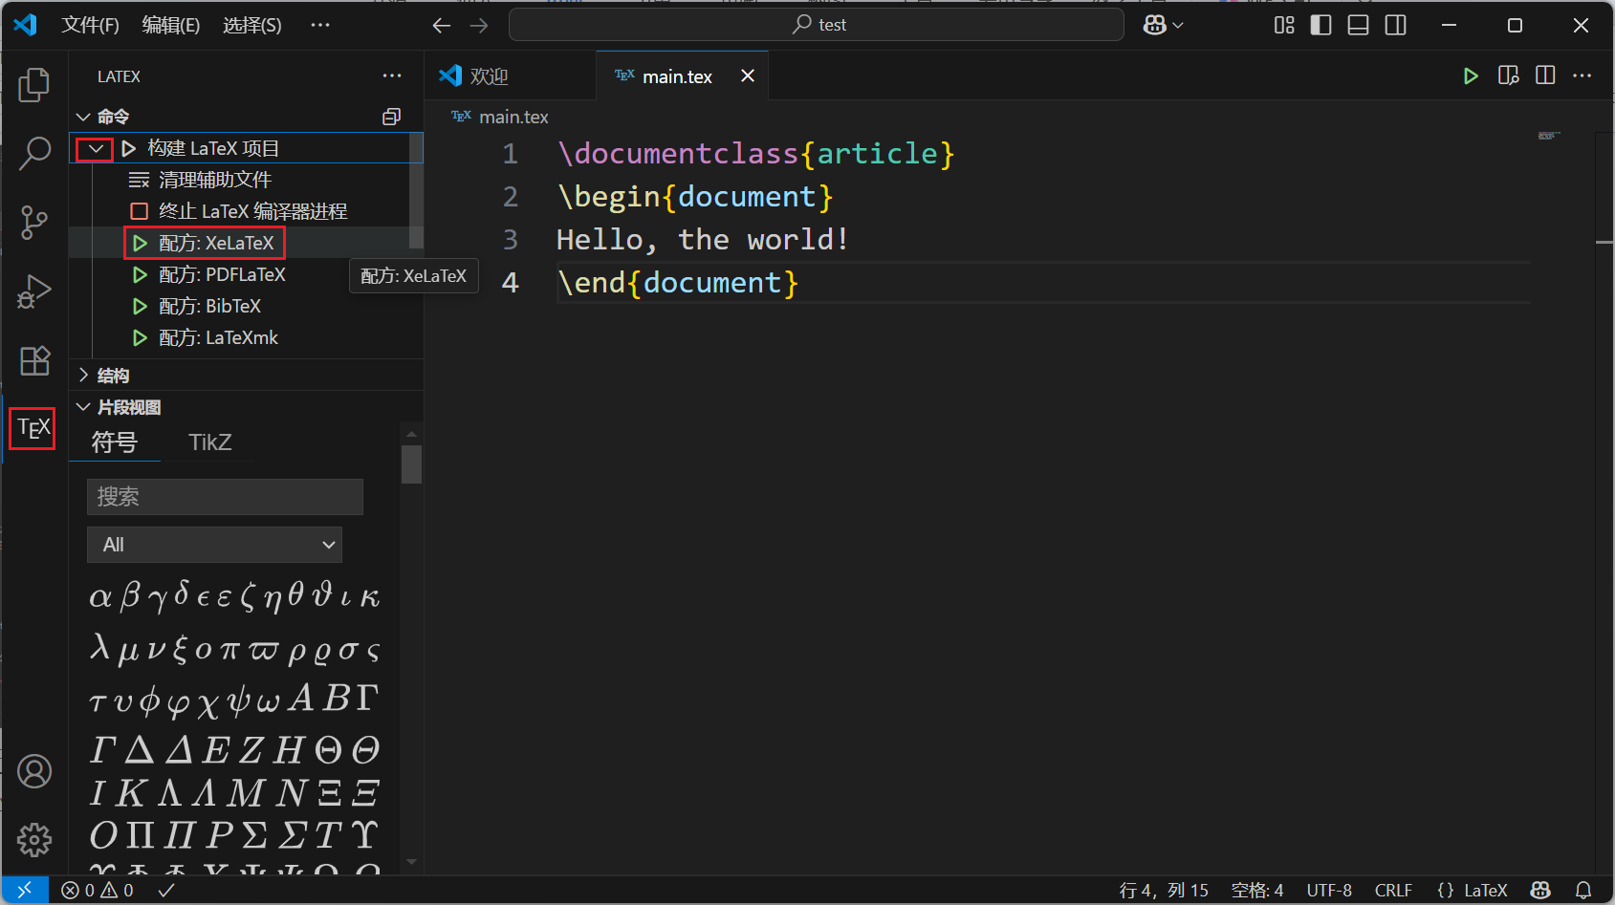

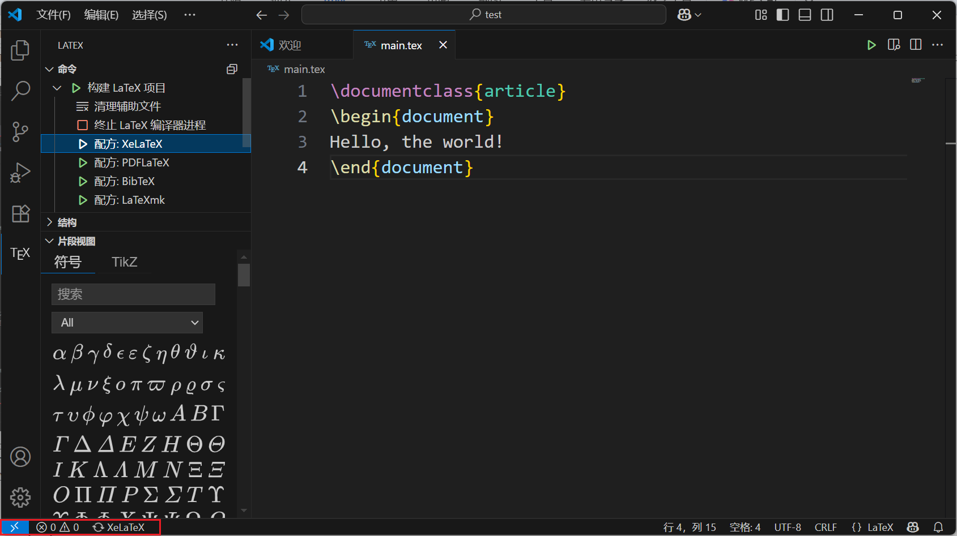

1. 等待转的圈变成对钩就是编译好了。点击右上角小图标查看pdf文档，就可看到使用SumatraPDF打开的测试文档。

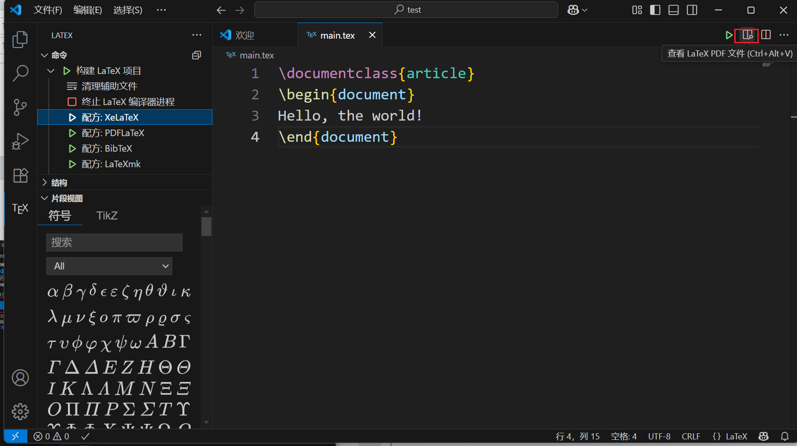

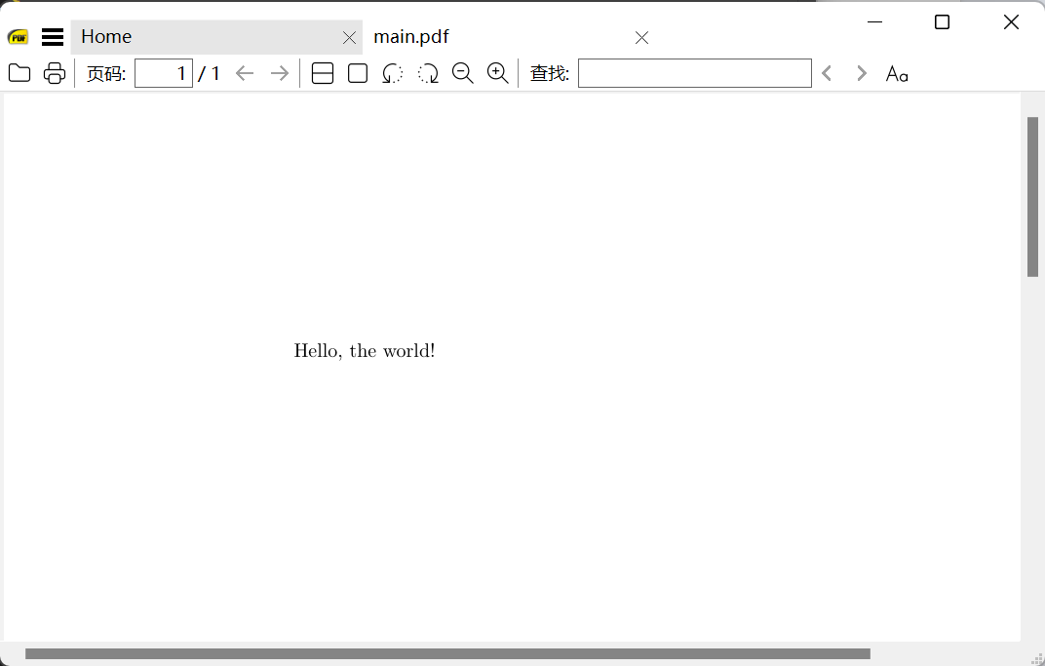

1. 现在关上SumatraPDF，然后从VsCode里面打开“mode”文件夹中的“main.tex”，这个就是我们的模板了。现在用同样的方法编译这个文档，等转圈完了之后一定会显示叉号并出现报错。（第一次编译时间可能比较长，可能需要等1分钟。以后配置好了之后就几秒钟就可以）。点击左下角的错误数量那个按键，打开一个小窗，里面会显示报的错。黄色的是警示一般不用管，红色的是错误必须要修，蓝色的是一些格式上的错误（比如公式太长超出表格了之类的），看后面badness的大小，比较大的还是要管一管的。你报的错误里面肯定有“I can't find ****.sty”一类的错误（可能不止一个），这说明你的****宏包没装。按下Windows+R打开运行，输入cmd，按下Ctrl+Shift+Enter以管理员身份运行（如果学校微机室电脑让输入密码你就123），打开这样一个窗口：

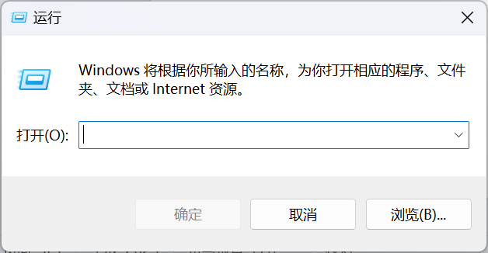

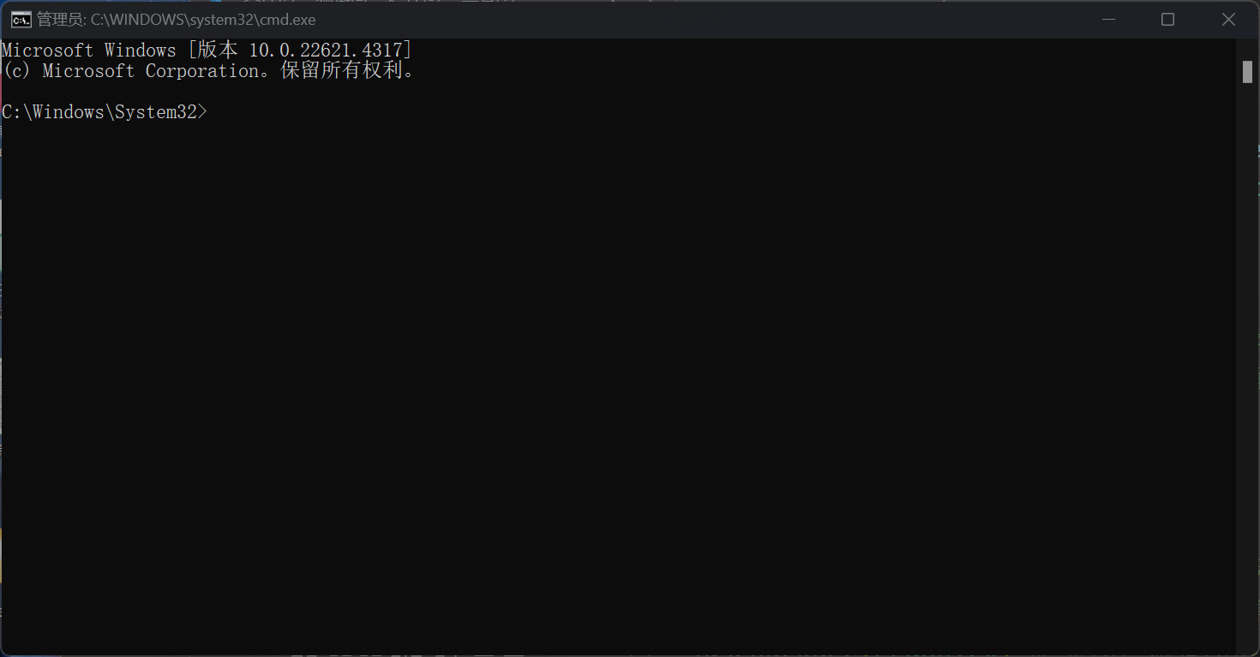

输入“mpm --update-db”，等一会再出现“C:\Windows\System32>”之后输入“mpm --install ****”（****是缺失的宏包名称）。一会再出现“C:\Windows\System32>”之后再安装下一个宏包。

1. 都装完之后再重启VsCode编译一下模板，这次就应该没有错误（可能有关于字体的警告，不用管）了。打开pdf，你就可以看到我们的模板了。

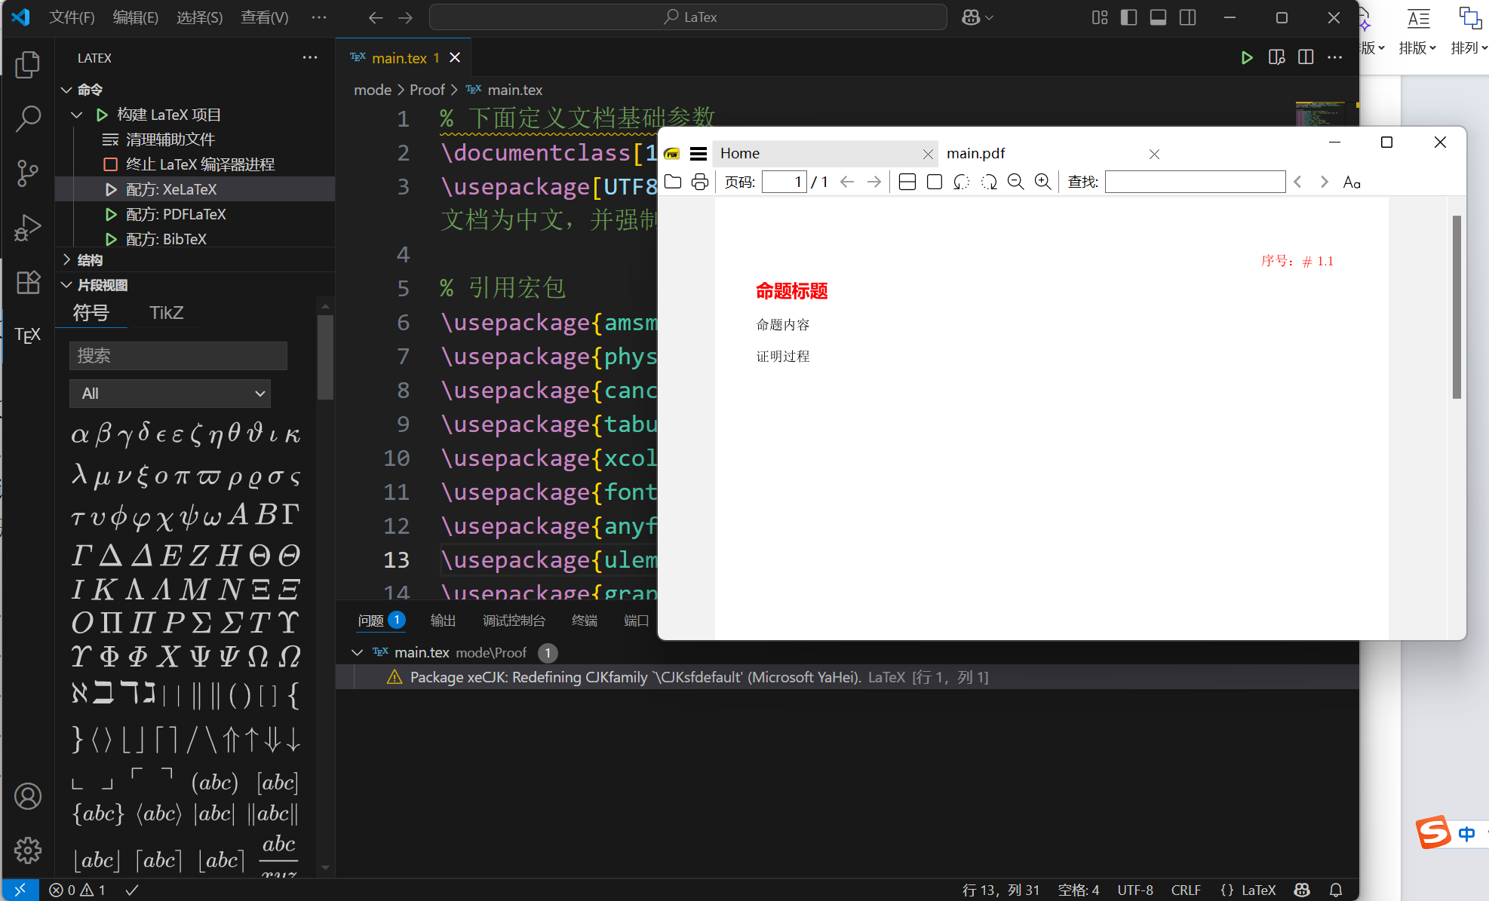

1. 从Windows文件资源管理器（也就是此电脑）里面打开这个“mode”文件夹，你会发现这里面多出来了若干文件。其中.tex是原来的主文件，.pdf就是编译好的pdf（你可以用电脑自带的pdf查看器打开它，进行编辑或打印），.log是编译日志（如果Deepseek让你提交编译日志说的就是这个东西），其他的都是编译的一些附属文件。

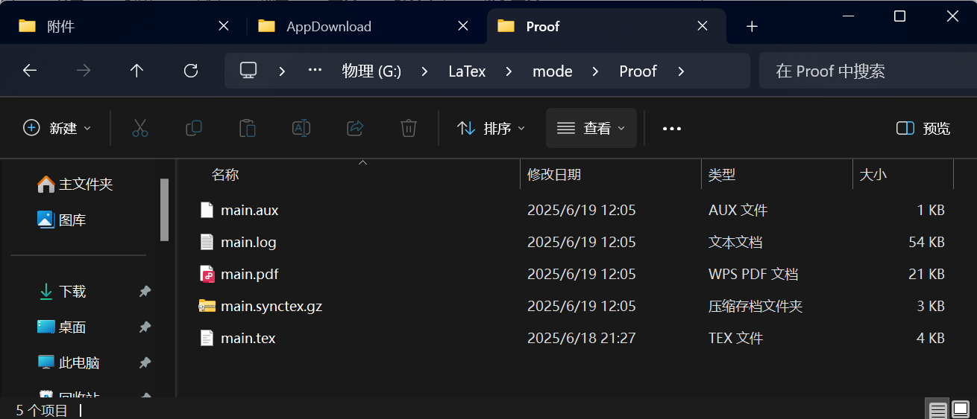

1. 从VsCode里面打开并编译“4.01点光源的非定域干涉”里面的main.tex，你就可以得到我的一份证明了！

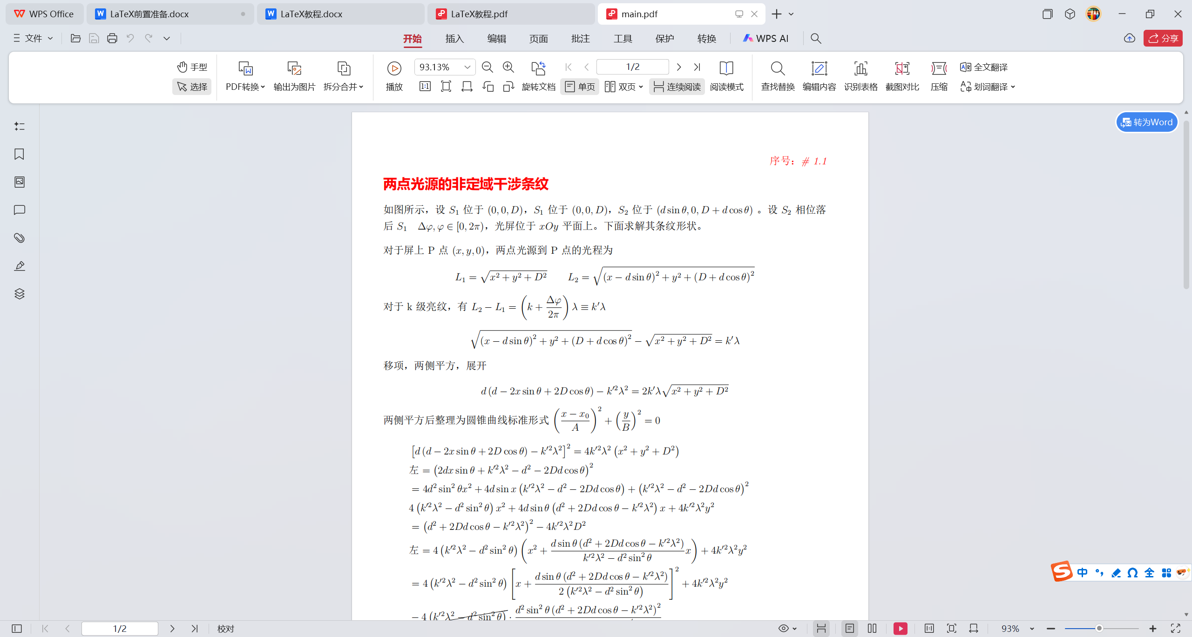

现在你应该配置好了LaTeX并知道怎么编译文件了。下面你可以开始学习LaTeX教程了。